Инновационные стратегии реализации наставничества

Наставничество — это инвестиция в долгосрочное развитие организации, в ее «здоровье». Дэвид Майстер
Наставничество представляется универсальной моделью построения отношений внутри любой организации как технология интенсивного развития личности, передачи опыта и знаний, формирования навыков, компетенций, метакомпетенций и ценностей.
В качестве концептуального обоснования целевой модели наставничества в образовательных организациях выдвигаются следующие положения:
1) наставничество содействует развитию личности, способной раскрывать свой потенциал в новых условиях развития сферы образования;
2) наставничество представляет перспективную технологию, отвечающую на потребность образовательной системы переходить от модели трансляции знаний к модели формирования метакомпетенций обучающегося;
3) технология наставничества способна внести весомый вклад в достижение целей, обозначенных национальным проектом «Образование».
Технология наставничества также эффективна для решения проблем, с которыми сталкиваются педагоги, в том числе проблемы молодого специалиста в новом коллективе, проблемы педагога с большим стажем, ощущающего себя некомфортно в мире новых образовательных технологий или испытывающего кризис профессионального роста, находящегося в ситуации профессионального выгорания.

Форма наставничества «учитель – учитель».
Предполагает взаимодействие молодого педагога (при опыте работы от 0 до 3 лет) или нового специалиста (при смене места работы) с опытным и располагающим ресурсами и навыками специалистом-педагогом, оказывающим первому разностороннюю поддержку.
Цели и задачи формы. Целью такой формы наставничества является успешное закрепление на месте работы или в должности педагога молодого специалиста, повышение его профессионального потенциала и уровня, а также создание комфортной профессиональной среды внутри учебного заведения, позволяющей реализовывать актуальные педагогические задачи на высоком уровне.
Среди основных задач взаимодействия наставника с наставляемым: способствовать формированию потребности заниматься анализом результатов своей профессиональной деятельности; развивать интерес к методике построения и организации результативного учебного процесса; ориентировать начинающего учителя на творческое использование передового педагогического опыта в своей деятельности; прививать молодому специалисту интерес к педагогической деятельности в целях его закрепления в образовательной организации; ускорить процесс профессионального становления учителя; сформировать школьное сообщество (как часть учительского).
Куратор – сотрудник образовательной организации либо организации из числа ее социальных партнеров, который отвечает за организацию всего цикла программы наставничества.
Куратор назначается решением руководителя образовательной организации, планирующей реализовать целевую модель наставничества. В задачи куратора входит сбор и работа с базой наставников и наставляемых, организация обучения наставников, контроль за проведением всех этапов реализации целевой модели, решение организационных вопросов, мониторинг реализации и получение обратной связи от участников программы и иных, причастных к программе.
Ожидаемые результаты правильной организации работы наставников:
− высокий уровень включенности молодых (новых) специалистов в профессиональную работу, культурную жизнь образовательной организации, усиление уверенности в собственных силах и развитие личного, творческого и педагогического потенциалов, что окажет положительное влияние на уровень образовательной подготовки и психологический климат в организации;
− наставляемые сотрудники получат необходимые для данного периода профессиональной реализации компетенции, профессиональные советы и рекомендации, а также стимул и ресурс для комфортного становления и развития внутри организации и профессии.
Обеспечение условий для повышения уровня профессионального мастерства педагогических работников, задействованных в реализации целевой модели наставничества, в формате непрерывного образования.
Процесс обучения делится на два этапа – первичное обучение и обучение в процессе деятельности. Первичное обучение дает возможность потенциальным наставникам подготовиться к наставнической деятельности, познакомиться с основными целями наставничества и направлениями работы, проверить свою готовность. Такое обучение дает веру в себя как в наставника, уверенность перед знакомством с наставляемым. Оно влияет и на качество наставнических взаимоотношений и на общую продолжительность работы. Первичное обучение должно помочь наставникам сформулировать свои цели, скорректировать ожидания и сравнить свои цели с целями наставляемых для выявления и решения возможных разногласий.
Обучение в процессе деятельности проводится куратором уже после того, как у наставника появится свой опыт наставничества, и возникнут вопросы по этой деятельности. Обучение поможет наставнику осознать проблему и выбрать правильную стратегию решения. Наставников следует обучить прежде всего двум стилям взаимоотношений с наставляемым: развивающему и инструментальному.
Развивающий стиль фокусируется на стимулировании развития взаимодействия наставника и наставляемого; инструментальный стиль концентрируется на целенаправленной деятельности, развитию межличностных взаимоотношений наставника и наставляемого уделяется второстепенное значение.
Долгосрочные положительные наставнические взаимоотношения развиваются благодаря корректности, эмпатии, участию и уважению. Обучение должно фокусироваться на развитии и совершенствовании такого поведения. Наставникам необходимо соблюдать принципы этичного и безопасного наставничества, изучение которых должно стать обязательным разделом программы обучения.
Формирование наставнических пар/групп.
Основная задача этапа – сформировать пары/группы подходящих друг другу наставников и наставляемых. Основные критерии: профиль наставника должен соответствовать запросам наставляемого, а у наставнической пары/группы должен сложиться взаимный интерес и симпатия, так как наставничество – это в первую очередь основанные на доверии, уважительные и эмоционально окрашенные отношения.
В целях формирования оптимальных пар необходимо:
1. Провести общую встречу с участием всех отобранных наставников и всех наставляемых в любом формате (например: «День открытых дверей», сессии «Mentor Match», когда каждый наставник 5-10 минут общается с каждым наставляемым, после чего все заполняют короткие анкеты, указывая, с кем хотели бы продолжить общение в качестве наставника или наставляемого).
2. Закрепить результат. Необходимо сообщить всем участникам итоги встречи (независимо от формата) и зафиксировать сложившиеся пары в специальной базе куратора. Также нужно продолжить поиск наставника для тех наставляемых, кто остался без пары. Результатом этого этапа станут сформированные наставнические пары / группы, готовые продолжить работу в рамках программы.
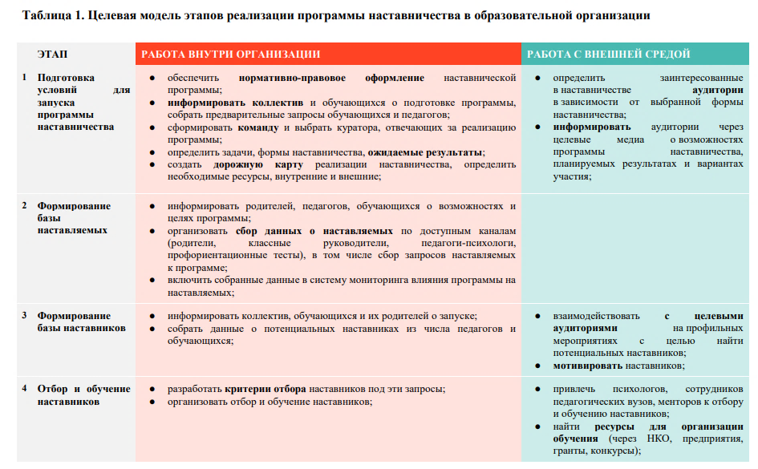

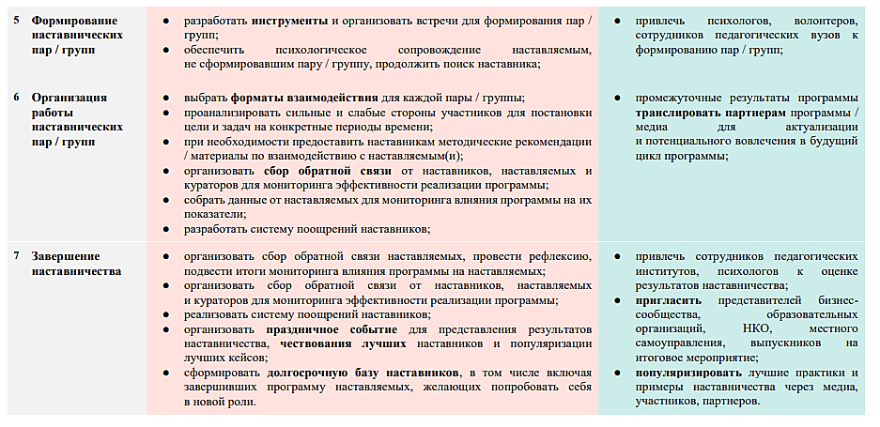

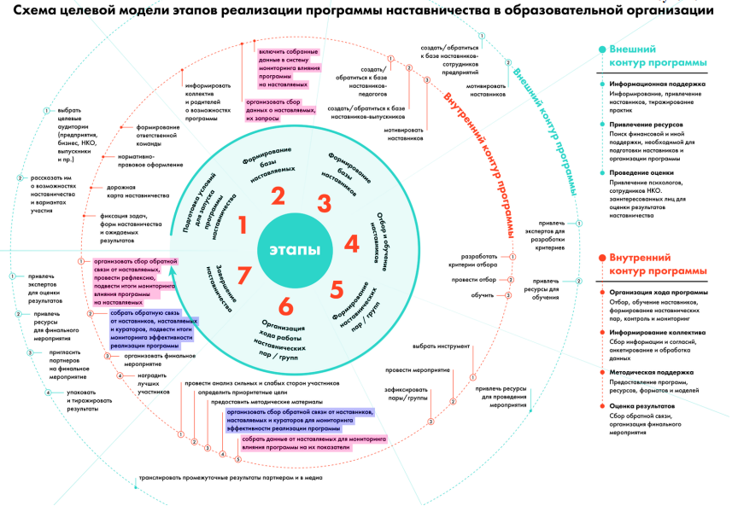

СТРУКТУРА УПРАВЛЕНИЯ
реализацией целевой модели наставничества в образовательной организации

Ответственный исполнитель | Содержание деятельности | Контрольные сроки исполнения
Руководитель ОО | - Разработка и утверждение комплекта нормативных документов, необходимых для внедрения ЦМН.  - Разработка ЦМН.  - Назначение куратора внедрения ЦМН.  - Разработка и реализация мероприятий дорожной карты внедрения ЦМН.  - Инфраструктурное и материально-техническое обеспечение реализации программы наставничества.  - Определение и нормативное закрепление методов стимулирования наставнической деятельности.
Куратор программы наставничества | - Формирование базы наставников и наставляемых.  - Организация обучения наставников.  - Контроль процедуры внедрения ЦМН.  - Контроль реализации программ наставничества.  - Участие в оценке вовлеченности наставляемых в различные формы наставничества.  - Решение организационных вопросов, возникающих в процессе реализации модели.  - Мониторинг эффективности ЦМН.

Встреча-планирование.
Наставляемый отвечает на вопрос “Что я хочу, чтобы у меня было?” и на листе бумаги или устно перечисляет 5 достижений/ощущений/предметов. После того, как определены 5 ключевых направлений, заполняется таблица
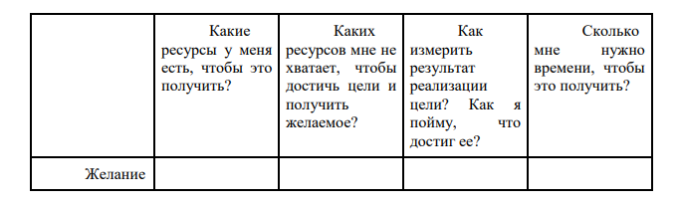 После того, как наставник и наставляемый определили, с какими желаниями и, соответственно, целями они будут работать на первом отрезке времени, куратор предлагает участникам создать карту будущей работы. Эту карту можно в будущем оцифровать и перенести в личный кабинет, чтобы иметь возможность сверяться с ней, оценивая каждую отдельную встречу.
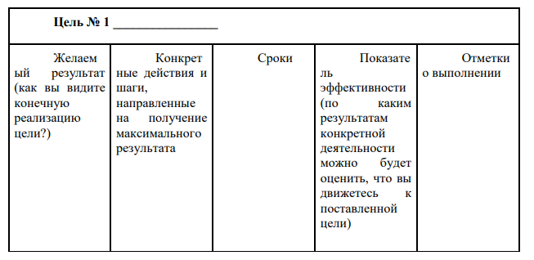
На этом же этапе наставник и наставляемый при помощи куратора определяют, сколько встреч и в каком формате им может понадобиться, чтобы достичь цели. Куратор напоминает, что после каждой встречи в таблицу или в дневник желательно будет заносить результаты, свидетельствующие (или нет) о движении к цели. Эти результаты в дальнейшем будут использоваться для своевременной корректировки плана работы и для финального представления результатов работы пары/команды, а также награждения самого наставника.
Результаты встречи-планирования: определены ключевые договоренности между участниками наставнической программы, поставлены цели и определены сроки взаимодействия, создан примерный план встреч.
Завершение программы наставничества
Основные задачи этапа: подведение итогов работы каждой пары/группы и всей программы в целом, в формате личной и групповой рефлексии, а также проведения открытого публичного мероприятия для популяризации практик наставничества и награждения лучших наставников. Этап предназначен не только для фиксации результатов, но и для организации комфортного выхода наставника и наставляемого из наставнических отношений с перспективой продолжения цикла – вступления в новый этап отношений, продолжения общения на неформальном уровне, смены ролевых позиций.
Первый уровень завершения программы: подведение итогов взаимодействия пар/групп
Куратору программы важно тщательно координировать процесс завершения взаимодействия и осуществлять его оценку. Информация, полученная от участников при завершении взаимодействия, должна сопоставляться с данными конечной оценки, особенно если к формальной оценке эффективности программы привлекаются сторонние организации. При благополучном завершении взаимодействия наставника с наставляемым важно отметить вклад наставника и наставляемого в развитие отношений, предложить им возможность подготовиться к завершению взаимоотношений и оценить этот опыт. При желании наставники могут продолжить свое участие в наставнической программе. Тогда образовательная организация может принять решение о продолжении деятельности наставника в рамках программы.
Второй уровень завершения программы: подведение итогов программы образовательного учреждения Второй уровень – это общая встреча всех наставников и наставляемых, участвовавших в наставнических отношениях в рамках данной программы наставничества в образовательной организации. Задачи такой встречи: провести групповую рефлексию, обменяться опытом, вдохновить участников успехами друг друга и обсудить (по возможности) возникшие проблемы. Эта встреча поможет каждому немного отстраниться от своей личной ситуации, выйти за ее рамки, обогатиться уникальным опытом других участников, почувствовать себя частью наставничества как более масштабного движения.
Третий уровень завершения программы: публичное подведение итогов и популяризация практик Третий уровень – проведение открытого праздничного мероприятия (фестиваля) с публичным подведением итогов программы наставничества. Основные задачи организаторов программы: представление лучших практик наставничества заинтересованным аудиториям, а также чествование конкретных команд и наставников с отдельным награждением лучших команд и наставников. В жюри могут войти: организаторы и все участвующие наставники программы, представители предприятий и образовательных организаций региона, представители родительского комитета и педагогического сообщества, администрация города и региона. По результатам голосования жюри, а также представленными достижениями (см. баллы иерархии наставников) выбираются лучшие проекты и лучшие наставники, получающие отдельные награды и поощрения.
Для наставников мероприятие будет общественным признанием их работы, мотивирующим к ее продолжению. Наставляемым поможет закрепить достигнутый результат через публичную презентацию своей истории. Кроме того, подведение итогов в формате открытого праздничного мероприятия может усилить позиции образовательной организации, повысить ее престиж среди потенциальных обучающихся и их родителей, привлечь партнеров и спонсоров, обогатить образовательную среду и открыть новые возможности развития обучающихся. На сайте образовательной организации и/или ее партнера-предприятия рекомендуется создать раздел «Ресурсный центр наставнических практик», где опубликовать подготовленные командами успешные кейсы, а также создать виртуальную доску почета наставников с указанием их достижений и профессиональных сфер. Долгосрочная цель третьего уровня – усиление программу наставничества и расширить базу лояльных к программе людей, привлечь потенциальных наставников, кураторов, спонсоров.
Куратор реализации программ наставничества:
- своевременно (не менее одного раза в год) актуализирует информацию о наличии в образовательной организации педагогов, которых необходимо включить в наставническую деятельность в качестве наставляемых;
- организовывает разработку персонализированных программ наставничества;
- осуществляет мониторинг эффективности и результативности системы (целевой модели) наставничества, формирует итоговый аналитический отчет по внедрению системы (целевой модели) наставничества;
- осуществляет координацию деятельности по наставничеству с ответственными и неформальными представителями региональной системы наставничества, с сетевыми педагогическими сообществами;
- принимает (совместно с системным администратором) участие в наполнении рубрики (странички) «Наставничество» на официальном сайте общеобразовательной организации различной информацией (событийная, новостная, методическая, правовая и пр.);
- инициирует публичные мероприятия по популяризации системы наставничества педагогических работников и др. Куратор реализации программ наставничества работает в тесном взаимодействии с первичной профсоюзной организацией или территориальной профсоюзной организацией (комиссией по зарплате и нормированию труда).
Методическое объединение (МО) /совет наставников Методическое объединение/совет наставников образовательной организации – общественный профессиональный орган, объединяющий на добровольной основе педагогов-наставников образовательной организации в целях осуществления оперативного руководства методической (научно-методической) деятельностью по реализации персонализированных программ наставничества.
Руководитель совета наставников может входить в созданные общественные советы наставников.
Цель деятельности МО наставников: осуществление текущего руководства реализацией персонализированных программ наставничества.
Задачи деятельности МО наставников:
- принимать участие в разработке локальных актов и иных документов образовательной организации в сфере наставничества педагогических работников (совместно с первичной или территориальной профсоюзной организацией);
- принимать участие в разработке и апробации персонализированных программ наставничества педагогических работников;
- помогать подбирать и закреплять пары (группы) наставников и наставляемых по определенным вопросам (предметное содержание, методика обучения и преподавания, воспитательная деятельность, организация урочной и внеурочной деятельности, психолого-педагогическое сопровождение наставляемых и наставников, работа с родителями, связь с системой дополнительного образования и т.п.);
- анализировать результаты диагностики профессиональных затруднений и вносить соответствующие корректировки в персонализированные программы наставничества;
- осуществлять подготовку участников персонализированных программ наставничества к конкурсам профессионального мастерства, форумам, научно-практическим конференциям, фестивалям и т.д.;
- осуществлять организационно-педагогическое, учебно-методическое, материально-техническое, инфраструктурное/логистическое обеспечение реализации персонализированных программ наставничества педагогических работников в образовательной организации;
- участвовать в мониторинговых и оценочных процедурах хода реализации персонализированных программ наставничества;
- являться переговорной площадкой, осуществлять консультационные, согласовательные и арбитражные функции;
- участвовать в разработке системы поощрения (материального и нематериального стимулирования) наставников и наставляемых;
- участвовать в формировании банка лучших практик наставничества педагогических работников.
Основные подходы к организации взаимодействия пары «наставник – наставляемый» фактически сводятся к неким правилам-договоренностям, которые принимаются обеими сторонами. Они обговариваются в самом начале реализации наставнической программы.
Эти правила можно сформулировать следующим образом:
- наставнические отношения формируются на условиях добровольности, взаимного согласия и доверия, взаимообогащения и открытого диалога;
- формированию наставнических пар/групп предшествует индивидуальная беседа с наставляемым и кандидатом в наставники, учитываются результаты анкетирования (анкета по изучению уровня удовлетворенности преподавателей профессиональной деятельностью);
- наставник является авторитетным лицом для наставляемого, обладает достаточным профессиональным мастерством и компетенциями, педагогическим опытом и личностными характеристиками для удовлетворения профессионального запроса наставляемого;
- наставник помогает наставляемому определить векторы профессионального и личностного развития и роста, нарисовать образ желаемого будущего в профессии для наставляемого;
- наставник ориентируется на достижение наставляемым поставленной конкретной цели (профессионального запроса), но также по обоюдному согласию ориентируется на долгосрочную перспективу взаимодействия;
- наставник предлагает свою помощь в достижении целей, указывает на риски и противоречия;
- наставник не навязывает наставляемому собственное мнение и позицию, стимулирует развитие у наставляемого инициативы и социальной, профессиональной активности;
- наставник старается оказывать личностную и психологическую поддержку, мотивирует наставляемого на достижение успеха;
- наставник соблюдает этические принципы взаимодействия и общения, обоюдные договоренности и конфиденциальность (не разглашает информацию, которую передает ему наставляемый), не выходит за допустимые рамки субординации;
- наставник и наставляемый стремятся использовать современные формы и технологии наставничества (в том числе дистанционные), совершенствуют свои компетенции в области информационно-коммуникативных технологий.
Ожидаемыми результатами внедрения (применения) системы (целевой модели) наставничества являются:
- разработка, апробация и внедрение персонализированных программ наставничества для педагогических работников с учетом потребностей их профессионального роста и выявленных профессиональных затруднений;
- создание электронного банка наставничества, доступного для взаимодействия педагогов в рамках наставнических практик вне зависимости от их места работы и проживания (открытое наставничество);
- создание материалов мониторинга оценки эффективности осуществления персонализированных программ наставничества;
- увеличение доли педагогов, вовлеченных в процесс наставничества;
- сокращение времени на адаптацию молодого/начинающего педагога в профессиональной среде;
- снижение «текучести» педагогических кадров, закрепление молодых/начинающих педагогов в образовательной организации.
Ожидаемые эффекты от внедрения (применения) системы (целевой модели) наставничества:
- повышение профессионального мастерства педагогов, развитие профессиональных инициатив и активности;
- повышение уровня профессиональной компетентности педагогов при решении новых или нестандартных задач;
- построение открытой среды наставничества педагогических работников, партнерского взаимодействия среди всех субъектов наставнической деятельности.

КОДЕКС НАСТАВНИКА
1. Наставник помогает наставляемому осознать свои сильные и слабые стороны и определить векторы развития.
2. Наставник ориентируется на близкие, достижимые для наставляемого цели, но обсуждает с ним также долгосрочную перспективу и будущее; четко и понятно формулирует задачи, которые ставит перед наставляемым.
3. Наставник является примером жизни, поведения и ценностей для наставляемого. Все, что он требует от наставляемого, должен знать и уметь сам.
4. Наставник постоянно работает над повышением своего профессионального и культурного уровня.
5. Наставник является руководителем процесса обучения, а не руководителем наставляемого. Он предлагает помощь в достижении целей и потребностей наставляемого и указывает на риски и противоречия.
6. Наставнические отношения формируются в условиях доверия, взаимообогащения, открытого диалога, который ведется на равных и дипломатично.
7. Наставник не навязывает наставляемому собственное мнение и позицию, но стимулирует развитие у наставляемого индивидуального видения.
8. Наставник не обсуждает со своим наставляемым (стажером) личные качества и недостатки своих коллег и руководителей.
9. Наставник не обсуждает со своими коллегами личные качества и недостатки наставляемого; соблюдает обоюдные договоренности, не выходит за допустимые рамки субординации и не разглашает информацию, которую передает ему наставляемый.
10. Наставник творчески подходит к выполнению своей работы, используя различные способы обучения, наставляемого и помощи ему в развитии прикладных умений и компетенций.
11. Наставник не боится признавать свои ошибки.
12. Наставник помогает наставляемому преодолевать плохое настроение и неудачи, мотивирует, ободряет его и хвалит, если проделанная им работа заслуживает одобрения.
13. Наставник не допускает, чтобы его плохое настроение и неудачи сказывалось на работе с наставляемым (стажером).
14. Наставник всегда дает обратную связь, как положительную, так и отрицательную.
ПАМЯТКА НАСТАВНИКУ
Перед Вами стоит интересная и творческая задача – помочь начинающему педагогу, в отношении которого осуществляется наставничество, познакомиться с системой образования, образовательной организацией, включиться в образовательный процесс, создать для него комфортную и дружескую атмосферу. В этом Вам помогут рекомендации, представленные ниже.
Наставником является опытный педагог, назначаемый ответственным за профессиональную адаптацию молодого специалиста.
Задача наставника заключается в том, чтобы помочь наставляемому почувствовать себя комфортно в новом коллективе, выполнить организационные мероприятия, связанные с его назначением на должность, а также передать ему опыт и знания, необходимые в профессиональной деятельности, способствовать формированию индивидуального стиля творческой деятельности педагога. Рекомендации по первичной адаптации наставляемого
1. Расскажите наставляемому, какая форма обращения принята в Вашей организации и системе образования в целом.
2. Расскажите наставляемому об организационной структуре образовательной организации и вышестоящих органах управления образования.
3. Ознакомьте наставляемого с разделами официального сайта Минпроса России и регионального министерства просвещения (образования и науки), органа управления образования, Ресурсного центра, образовательной организации, научите работать с ними.
4. Проявите интерес к личности обучаемого, поинтересуйтесь его предыдущим местом работы (учебы), семьей, профессиональными достижениями, увлечениями.
5. Обратите внимание на проблемы, с которыми чаще всего сталкиваются молодые педагоги, а также учителя, которые имели длительный перерыв в работе, или перешедшие из другой области деятельности:
- правила внутреннего распорядка;
- требования к ведению школьной документации;
- ТСО и ИКТ (инструктирование по правилам пользования, технике безопасности, возможности использования в практической деятельности);
- механизм использования (заказа или приобретения) дидактического, наглядного и других материалов;
- подготовка, проведение и анализ урока;
- выбора оптимальных форм, методов и приемов обучения;
- неумение точно рассчитать время на уроке;
- логично выстроить последовательность этапов урока;
- затруднения при объяснении материала;
- формы и методы организации внеурочной деятельности, досуга учащихся;
- трудности с поддержанием рабочей дисциплины во время занятий и мероприятий;
- не могут быстро перестроиться во время занятий, как того требует ситуация;
- не знают, как себя вести в ситуациях, когда дети замечают допущенную учителем ошибку;
- неумение реагировать в ситуациях, когда дети ведут себя грубо и неуважительно по отношению к молодому учителю;
- корпоративная культура;
- отсутствие взаимопонимания с коллегами;
- трудности построения взаимоотношений с родителями;
- затруднения в выборе нужного стиля общения с родителями разного пола, возраста, социального положения;
- недоверие со стороны родителей;
- проблемы с сохранение эмоционального равновесия в общении с настойчивыми, агрессивно или неуважительно настроенными родителями детей;
- неумение находить нужные слова для того, чтобы сформулировать родителям проблемы их детей;
- сложно выступать перед родительской аудиторией, когда на тебя смотрит столько пристрастных глаз.

Рекомендации наставнику по работе с наставляемым
1. Вместе с начинающим учителем глубоко проанализируйте учебные программы и объяснительные записки к ним.
2. Помогите составить календарно-тематический план, обратив особое внимание на подбор материала для систематического повторения, практических и лабораторных работ, экскурсий.
3. Окажите помощь в подготовке к урокам, особенно к первым, к первой встрече с учащимися. Наиболее трудные темы разрабатывать вместе. В своем классе постарайтесь изучать материал с опережением на 2-3 урока, с тем, чтобы дать молодому учителю возможность освоить методику раскрытия наиболее сложных тем.
4. Вместе готовьте и подбирайте дидактический материал, наглядные пособия, тексты задач, упражнений, контрольных работ.
5. Посещайте уроки молодого учителя с последующим тщательным анализом, приглашайте его на свои уроки, совместно их обсуждайте.
6. Помогите в подборе методической литературы для самообразования и в его организации.
7. Делитесь опытом без назидания, а путем доброжелательного показа образцов работы.
8. Помогайте наставляемому своевременно, терпеливо, настойчиво. Никогда не забывайте отмечать положительное в его работе.
9. Учите не копировать, не надеяться на готовые разработки, а вырабатывать собственный педагогический почерк.
10. При поручении заданий наставляемому поинтересуйтесь, как продвигается их выполнение, и окажите помощь в случае возникновения затруднений.
11. Будьте доброжелательны к Вашему коллеге и внимательны к его нуждам. Будьте готовы отвечать на все возникающие у него вопросы. Проявляйте терпение и уважение к нему. Помните, что именно Вам поручена ответственная и непростая задача Индивидуальная программа развития педагога и система наставничества как инструменты наращивания профессиональных компетенций педагогов по его адаптации в организации и именно от Вас зависит, насколько удачно сотрудник вольется в коллектив.
Рекомендации для наставника по общению с наставляемым
1. Старайтесь использовать скорее проблемно-ориентированные, чем личностно-ориентированные утверждения, то есть обращайте большее внимание на действия наставляемого и старайтесь давать характеристику событиям и этим действиям, а не его личности. Используйте описательные, а не оценочные высказывания. Объективно описывайте произошедшую ситуацию, а также свою реакцию на педагогические действия и их последствия. Предлагайте приемлемые альтернативы.
2. При общении с наставляемым старайтесь подчеркивать уважение к нему, проявлять гибкость, непредвзятость и открытость новым идеям. Стремитесь не к доминированию, а к равноправному двустороннему обмену информацией. Определите области взаимного согласия или позитивные характеристики нового коллеги прежде, чем говорить о возможных разногласиях или негативных характеристиках. Сформулируйте у него позитивное отношение к работе в организации и коллективу, поддержите его энтузиазм и уверенность в себе, найдите повод, чтобы его похвалить.
3. В процессе наставничества делайте особый акцент на сферах, подконтрольных наставляемому, а не на тех факторах, которые не могут быть изменены или находятся вне сферы его компетенции.
4. Ваши утверждения должны отражать Ваше мнение, то есть носить личный характер, добивайтесь того же и от наставляемого. Старайтесь не заменять слово «я» безликим понятием «руководство».
5. Демонстрируйте поддерживающее выслушивание нового коллеги. Обеспечивайте контакт «глаза в глаза» и применяйте навыки невербального общения. Используйте те или иные реакции в зависимости от того, к какому типу может быть отнесена данная ситуация: к наставничеству или к консультированию.

Что такое инновация?
Инновация (от латинского innovation – нововведение) – СОЗДАНИЕ И ВНЕДРЕНИЕ различного вида НОВШЕСТВ, порождающие значимые изменения в социальной сфере.
Нововведение – комплексный процесс СОЗДАНИЯ, РАСПРОСТРАНЕНИЯ, ВНЕДРЕНИЯ И ИСПОЛЬЗОВАНИЯ нового практического средства, метода, концепции и т. д. – НОВШЕСТВА для удовлетворения человеческих потребностей (Полонский В.М. Научно-педагогическая информация. Словарь-справочник. – М., 1995). Нововведение – целенаправленное ИЗМЕНЕНИЕ, вносящее в среду внедрения новые стабильные элементы (новшества, вызывающие переход системы из одного состояния в другое) (Управление развитием школы. – М., 1995).
Новшество – это именно средство (новый метод, методика, технология и т. п.), а инновация – это результат применения/внедрения данного средства.

ПЕДАГОГИЧЕСКАЯ ИННОВАЦИЯ – ЭТО:
- ЦЕЛЕНАПРАВЛЕННОЕ ПРОГРЕССИВНОЕ ИЗМЕНЕНИЕ, вносящее в образовательную среду стабильные элементы (новшества), улучшающие характеристики отдельных частей, компонентов и самой образовательной системы в целом;
- ПРОЦЕСС ОСВОЕНИЯ НОВШЕСТВА (нового средства, метода, методики, технологии, программы);
- поиск ИДЕАЛЬНЫХ МЕТОДИК И ПРОГРАММ, их внедрение в образовательный процесс и их творческое переосмысление.
- ИННОВАЦИОННЫЕ ПРОЦЕССЫ В СИСТЕМЕ ОБРАЗОВАНИЯ – управляемые процессы создания, восприятия, оценки, освоения и применения педагогических новшеств.
- Педагогические новшества, инновации: педагогические идеи, процессы, средства; методы, формы, технологии, содержательные программы и т. п.
Разработать педагогическую инновацию возможно, только признав, что подход к реализации того или иного процесса может быть другим.

Основные НАПРАВЛЕНИЯ И ОБЪЕКТЫ ИННОВАЦИОННЫХ ПРЕОБРАЗОВАНИЙ в педагогике:
- разработка концепций и стратегий развития образования и образовательных учреждений;
- обновление содержания образования;
- изменение и разработка новых технологий обучения и воспитания;
- совершенствование управления образовательными учреждениями и системой образования в целом;
- улучшение подготовки педагогических кадров и повышения их квалификации;
- проектирование новых моделей образовательного процесса;
- обеспечение психологической, экологической безопасности обучающихся, разработка здоровьесберегающих технологий обучения;
- обеспечение успешности обучения и воспитания, мониторинг образовательного процесса и развития обучающихся;
- разработка учебников и учебных пособий нового поколения и другие.

КАКИЕ ИНСТРУМЕНТЫ МОТИВАЦИИ разработки педагогических инноваций БУДУТ МАКСИМАЛЬНО ЭФФЕКТИВНЫМИ при работе с педагогами в каждой ситуативной модели?
Теория мотивации:
Мотив вознаграждения
Социальный мотив
Процессный мотив
Идейный мотив
Мотив достижения

КОМАНДНЫЙ КОУЧИНГ. СМЫСЛООБРАЗОВАНИЕ

Для чего? Что хотим получить в ходе муниципальной практики? | Задание конкурса чемпионата на формирование у муниципальной команды ценностных отношений к профессиональной деятельности, уважение к личности, к государству и окружающей среде, к общечеловеческим ценностям
Для кого? Кто примет участие? | Муниципальные команды чемпионата наставничества
Какой формат совместной работы поможет нам достичь цели? | Командный коучинг – это современная технология в системе управления человеческими ресурсами, способствующая раскрытию внутреннего потенциала работников, повышению мотивации, а также умению работать в команде, достигать общих целей, разрабатывать общие качественные решения
Что необходимо, чтобы организовать деятельность участников? | - На листе бумаги записать от каждого члена команды по 2 глагола, как ответ на вопрос «Муниципальная команда наставничества – что делать вместе?»  - Из восьми глаголов составить 4 словосочетания, объединяя смысловую основу глаголов попарно.  - Из 4-х словосочетаний составить два предложения. Другие слова добавлять можно.  - Из предложений выделить ценностные смыслы на уровне ЭТО и/или ЧТО (4-5 существительных).  - Вместе сформулируйте предложение и запишите на листе бумаги А4.  - Представьте ценностные смыслы деятельности вашей команды.
Как понять, что муниципальная практика прошла успешно? | Представлены ценностные смыслы деятельности муниципальной команды наставничества.  Внешний контур наставничества муниципального уровня помогает педагогам:  - рассуждая, совершенствовать и конкретизировать смыслы профессиональной деятельности на практике (пример);  - открыть секрет успеха наставника и наставляемого – взаимодействовать активно, продуктивно и реверсивно (пример);  - мотивировать к сотрудничеству, раскрывая и продвигая личность, сопровождая ее к цели (пример);  - транслировать опыт, мотивировать на успех, расширять знание в сотрудничестве и тандеме, глубоко уважая мнение Учителя (пример);  - выстроить доверительную поддержку команды, которая приведет к развитию и сотрудничеству (пример);  - учиться мотивировать, уважать, вдохновлять наставническую пару (пример);  - понять механизмы адаптации наставляемого, действовать сопереживая, направляя на творчество (пример);  - вдохновляться на сотрудничество через поддержку и развитие профессиональных компетенций, ценностей и личностных качеств (пример);  - понять и принять наставляемого, с уважением хвалить за движение вперед (пример);  - развивать, наставляя, и заряжать, увлекая (пример);  - наращивать систему взаимодействия субъектов наставничества через мотивацию (пример);  - решать возникающие проблемы вместе, доверяя и помогая друг другу (пример).  Миссия: Муниципальное наставничество объединяет успешных людей, значимые события и авторские технологии!

ПЕДАГОГИЧЕСКАЯ МАСТЕРСКАЯ «ЦИФРОВОЙ НАВИГАТОР»

Для чего? Что хотим получить в итоге муниципальной практики? | Взаимообучение, обмен положительным опытом субъектов наставничества муниципального уровня в вопросах осмысления использования цифровых технологий в урочной деятельности в условиях реализации веерной модели.
Для кого? Кто примет участие? | Субъекты наставничества образовательных организаций, заинтересованные педагоги муниципалитета
Какой формат совместной работы поможет нам достичь цели? | Педагогическая мастерская «Цифровой навигатор» - это муниципальная образовательная площадка, на которой муниципальные наставники организуют взаимообучение в форме педагогической мастерской с целью повысить уровень компетентности в вопросах использования цифровых технологий в урочной деятельности.
Что необходимо, чтобы организовать деятельность участников? | - Утвердить тематику мастерских и ведущих – муниципальных наставников.  - Разработать и утвердить программы педагогических мастерских.  - Сформировать и утвердить группы обучающихся-наставляемых.  - Организовать обучение у наставников в педагогических мастерских с записью мастер-классов.  - Внедрить в процесс урочной деятельности цифровую технологию.  - На рефлексивной сессии представить положительные результаты и продукты внедрения.
Как понять, что муниципальная практика прошла успешно? | - Освоены и внедрены в процесс урочной деятельности не менее 5 цифровых технологий;  - Разработаны критерии эффективности;  - Создан чат в социальной сети ВК для оперативного взаимодействия.

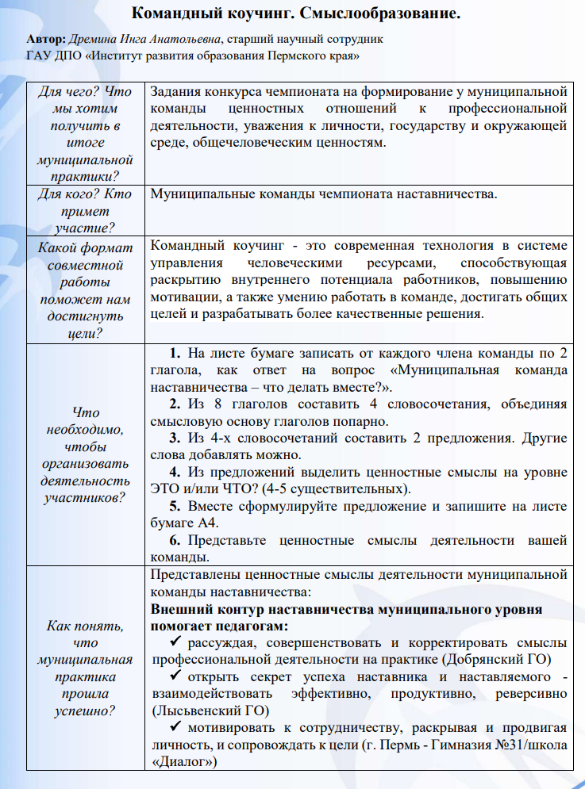
СТАЖИРОВОЧНАЯ ПЛОЩАДКА «НЕСКУЧНОЕ СО-БЫТИЕ»

Для чего? Что хотим получить в итоге муниципальной практики? | Повысить компетентность начинающих классных руководителей в области организации и проведения воспитательного события как условия достижения личностных результатов обучающихся.
Для кого? Кто примет участие? | Классные руководители с опытом работы от 0 до 3 лет.
Какой формат совместной работы поможет нам достичь цели? | Стажировка начинающих классных руководителей в очно-заочной форме с применением «мягких» методов обучения (встреча специалистов в неформальной обстановке для обмена опытом; групповой формат поддержки, обсуждения и взаимообмена опытом)
Что необходимо, чтобы организовать деятельность участников? | - Создать муниципальную команду наставников «Классный внеклассный».  - Заручиться поддержкой муниципального методического центра.  - Разработать программу стажировки для наставляемых с включением теоретического, практического и самостоятельного этапов.  - Найти площадку для очных встреч участников.  - Оказать методическую помощь наставляемым в разработке и проведении воспитательного события.
Как понять, что муниципальная практика прошла успешно? | - Есть запрос и набрана группа наставляемых на вторую стажировочную площадку «Нескучное СО-бытие»;  - Созданы другие тематические муниципальные команды наставников;  Реализуются другие программы стажировочных площадок для начинающих педагогов.
ФОРУМНОЕ СООБЩЕСТВО МОЛОДЫХ ПЕДАГОГОВ И НАСТАВНИКОВ

Для чего? Что хотим получить в итоге муниципальной практики? | Объединить методические ресурсы педагогов-стажистов и молодых педагогов в условиях образовательного комплекса на образовательных форумных площадках с целью восполнения дефицитов профессиональных компетенций.
Для кого? Кто примет участие? | Методисты, педагогические работники, субъекты наставничества, привлеченные специалисты регионального контура наставников.
Какой формат совместной работы поможет нам достичь цели? | Форум-комплекс интерактивных мероприятий, обеспечивающих профессиональное развитие субъектов наставничества в процессе горизонтального взаимообучения.
Что необходимо, чтобы организовать деятельность участников? | - Определить тематику и положение о Форуме сообщества молодых педагогов и наставников на учебный год на основе задач и запросов педагогов.  - Реализовать тематические программы форумов.  - Определить задачи образовательным организациям в межфорумный период в контексте индивидуального наставничества.  - Представить положительные результаты коллаборации внутреннего и внешнего наставничества.
Как понять, что муниципальная практика прошла успешно? | - Решены ситуативные проблемы.  - Выявлены потенциальные наставники на уровне муниципалитета.  - Индивидуальное наставничество реализовано на уровне образовательной организации.  - Групповое наставничество реализовано на уровне муниципалитета.

МАСТЕРМАЙНД-ГРУППА «СИГНАЛЬ О ПОМОЩИ! ЭКОНОМЬ НЕРВЫ!»

Для чего? Что хотим получить в итоге муниципальной практики? | Своевременно оказать «скорую помощь» наставляемым, не допуская эффектов эмоционального выгорания в условиях интенсивной педагогической деятельности. Создать мотивационную среду поддержки творческих начинаний в среде наставничества.
Для кого? Кто примет участие? | Молодые специалисты в стадии адаптации, лидеры педагогического сообщества, педагоги, испытывающие трудности в педагогической деятельности.
Какой формат совместной работы поможет нам достичь цели? | Формы неформального образования – мастер-майнд, аквариум, нетворкинг и др. Каждый участник по очереди дает свой запрос в группу. По очереди высказывают свое мнение, делятся личным опытом, предлагают идеи для того, чтобы инициатор запроса собрал это в свою копилку. Затем каждый участник озвучивает, какие идеи он возьмет и какие ближайшие шаги сделает для достижения своего запроса.
Что необходимо, чтобы организовать деятельность участников? | - Собрать команду единомышленников.  - Определить место встречи.  - Прийти на встречу с определенным запросом для обсуждения.  - Опробовать технологию мастер-майнд.  - Сделать встречи регулярными.
Как понять, что муниципальная практика прошла успешно? | - Положительная обратная связь от участников по итогам неформальных встреч.  - На встречах формируются пары наставничества для дальнейшей поддержки.

ФЕСТИВАЛЬ НАСТАВНИЧЕСТВА

Для чего? Что хотим получить в итоге муниципальной практики? | Построение новых профессиональных связей между субъектами наставничества внутри контура. Трансляция и приобретение опыта. Создание Банка данных эффективных практик наставничества.
Для кого? Кто примет участие? | Наставнические пары/группы институционального уровня.
Какой формат совместной работы поможет нам достичь цели? | Педагогический фестиваль – это площадка демонстрации педагогических идей, представление передового опыта, популяризация результатов творческой деятельности.
Что необходимо, чтобы организовать деятельность участников? | - Разработать положение и программу фестиваля.  - Привлечь к проведению фестиваля активных педагогов, кураторов наставничества и др.
Как понять, что муниципальная практика прошла успешно? | Практика наставничества оформлена и представлена в материалах фестиваля.

ПОЛЕЗНЫЙ ОНЛАЙН-ДИАЛОГ «PRO-субботник»

Для чего? Что хотим получить в итоге муниципальной практики? | Приобретение молодыми (начинающими) педагогами необходимых профессиональных компетенций в условиях нативного (комфортного) образования, а также для возможности выбора образовательных активностей и построения индивидуального маршрута образования.
Для кого? Кто примет участие? | Молодые педагоги, имеющие потребность в повышении профессиональных компетенций. Педагоги-стажисты, имеющие потребность в диссеминации положительного опыта и передаче мастерства в педагогической среде.
Какой формат совместной работы поможет нам достичь цели? | Реализация образовательной программы онлайн-образовательных встреч (вебинаров и др.) с региональными и муниципальными экспертами по субботам (не реже 1 раза в месяц).
Что необходимо, чтобы организовать деятельность участников? | - Разработать программу на основе потребностей начинающих педагогов.  - Привлечь экспертов муниципального и регионального уровня, педагогов-стажистов.  - Реализовать образовательную программу.
Как понять, что муниципальная практика прошла успешно? | Методические ресурсы размещены на сетевых ресурсах.  Участники оформили ИОМ участия в мероприятии.

МУНИЦИПАЛЬНЫЙ ПРОЕКТ «ЦИФРОВОЕ НАСТАВНИЧЕСТВО»

Для чего? Что хотим получить в итоге муниципальной практики? | Обеспечить взаимодействие субъектов наставничества в вопросах использования возможностей ЦОС в урочной и внеурочной деятельности, работу с цифровыми сервисами.
Для кого? Кто примет участие? | Молодые/начинающие педагоги, уверенные пользователи ПК и ЦОС; педагогические работники, испытывающие затруднения работы в ЦОС.
Какой формат совместной работы поможет нам достичь цели? | Муниципальная лаборатория цифровых сервисов – целевые группы наставляемых учатся работать с цифровыми сервисами («ЭПОС», «Сферум», «Траектория» и др.).
Что необходимо, чтобы организовать деятельность участников? | - Сформировать муниципальный Банк наставников по цифровым сервисам.  - Выявить запросы потенциальных наставляемых.  - Сформировать целевые группы для обучения.  - Организовать обучение.  - По итогам проекта провести муниципальный конкурс «Цифровой учитель» и/или «Цифровой урок».
Как понять, что муниципальная практика прошла успешно? | - 100% наставляемых используют цифровые сервисы в урочной и внеурочной деятельности.  - Реализована реверсивная и традиционная формы наставничества.  - Разработаны полезные инструкции (чек-листы) для начинающих педагогов.  - Создано сетевое сообщество «цифровых учителей».

ПЕДАГОГИЧЕСКАЯ ЛАБОРАТОРИЯ «КОЛЛАБОРАЦИЯ ПОКОЛЕНИЙ»

Для чего? Что хотим получить в итоге муниципальной практики? | Снижение риска профессионального выгорания, укрепление личностно-профессиональных связей сообщества педагогов, создание Банка лучших практик.
Для кого? Кто примет участие? | Наставнические пары/группы образовательных организаций.
Какой формат совместной работы поможет нам достичь цели? | Однодневный выездной тренинг-интенсив с использованием активных и интерактивных методов обучения: публичные выступления, мастер-классы, коучинг, digital-кафе, менторинг, кейс-stady. Далее работа пар/групп продолжается на институциональном уровне.
Что необходимо, чтобы организовать деятельность участников? | - Определить точку сбора.  - Реализовать программу-интенсив-погружение.  - Пригласить специалистов из других отраслей/муниципалитетов, ДИРО.  - По итогам года представить результаты внедрения модели наставничества.
Как понять, что муниципальная практика прошла успешно? | - Запущена модель наставничества как коллаборация поколений.

ИНТЕНСИВ «Я, МЫ - КОМЬЮНИТИ»

Для чего? Что хотим получить в итоге муниципальной практики? | Неформальное общение и установление неформальных связей между командами наставников ОО муниципалитета.
Для кого? Кто примет участие? | Молодые педагоги, наставники, кураторы наставничества.
Какой формат совместной работы поможет нам достичь цели? | Нетворкинг, «узнавайзинг», «быстрые встречи», «восточный базар» и другие формы неформального образования.
Что необходимо, чтобы организовать деятельность участников? | - Определить площадку для проведения.  - Разработать сценарий.  - Определить оргкоманду (Совет молодых педагогов).  - Разместить в соцсетях участников актуальную информацию.
Как понять, что муниципальная практика прошла успешно? | - Положительные отзывы участников.  - 30% нашли единомышленников по модели наставничества «равный-равному».  - Создан чат для обмена опытом, разработками, идеями.

ПЕРСОНАЛИЗИРОВАННЫЕ ПРОГРАММЫ НАСТАВНИЧЕСКИХ ПАР/ГРУПП

Участники наставничества  Пара/группа | Педагог-наставник – молодой специалист (внутренний контур наставничества).  Муниципальное объединение педагогов-наставников – Совет молодых педагогов (внешний контур наставничества).
Сроки реализации | 1 год
Цель | Оказание методической поддержки и практической помощи начинающему педагогу в профессиональном становлении и успешной адаптации к требованиям и условиям работы в муниципалитете.
Задачи | - Разграничить задачи внешнего (методическая поддержка) и внутреннего (практическая поддержка) контуров наставничества.  - Разработать и реализовать программу внешнего контура наставничества «Школа молодого специалиста» в онлайн и офлайн формах.  - Содействовать реализации образовательных инициатив начинающих педагогов.  - Обобщить и представить положительные результаты внедрения комплексной программы наставничества на региональном уровне.
Планируемые результаты наставничества | - Разработана и внедрена комплексная программа наставничества «Адаптация молодого специалиста в условиях образовательной сферы муниципалитета».  - Разработана и реализована программа внешнего контура наставничества «Школа молодого специалиста».  - 90% молодых педагогов закрепились в образовательной организации после 1 года работы.
Эффекты наставничества | - Не менее 2-х начинающих педагогов в 2023 году участвуют в конкурсах профессионального мастерства муниципального и регионального уровней.  - 50% начинающих педагогов – активные участники предметных методических объединений муниципального уровня.  - Реализованы проектные инициативы Совета молодых педагогов муниципалитета.
Формы | Педагог-педагог, руководитель-педагог.
Виды наставничества | Индивидуальное, открытое, групповое (коллективное, веерное), виртуальное (дистанционное).
Тип наставничества | Индивидуальный, групповой, прямой, скрытый.
Риски и пути минимизации | Формализованное наставничество | Активизация наставляемых и наставников в образовательных событиях по обмену опытом
Риски и пути минимизации | Нехватка наставников, которые способны оказать помощь молодому педагогу | Использование дистанционных форм деятельности, использование возможностей «Методического десанта», «Школы молодого педагога»
Риски и пути минимизации | Неготовность молодого педагога принимать помощь наставника | Взаимообучение, в результате которого меняются ролевые позиции – реверсивный метод
Календарный план (дорожная карта)
Содержание |  |  | Дата | Результат
Диагностическая беседа с наставником для определения круга профессиональных интересов,  Достижений/затруднений в работе наставляемого |  |  | Сентябрь-октябрь | Определены результаты
Консультации на рабочем месте по составлению планов и программ |  |  | Сентябрь | Составлены рабочие программы в соответствии с ФГОС
Разработка муниципальной программы «Школа молодого специалиста» |  |  | Сентябрь | Программа размещена на сайте УО
Воплощение идей в общих учебных группах |  |  | В течение года | Педагогические проекты
Создание учебной стены |  |  | Октябрь | Создана учебная стена с взаимосвязями между предметами
Консультирование по запросу |  |  | В течение года | Педагогические идеи
Включение в деятельность ШМО/РМО |  |  | В течение года | Включен в состав ШМО/РМО
«Школа молодого специалиста» |  |  | 1 раз в четверть | Методические материалы опубликованы в цифровой среде
Посещение уроков педагогов-наставников и привлеченных педагогов |  |  | 1 раз в четверть | Чек-лист
Посещение уроков наставляемого с целью оказания методической помощи |  |  | 3-4 четверти | Проведен развернутый анализ уроков.  Даны рекомендации по составлению технологической карты.
Предметная неделя в рамках заседания «Школы молодого специалиста». Обобщение опыта молодого педагога |  |  | Май-июнь | Записи уроков опубликованы в цифровой среде
Индивидуальное консультирование |  |  | В течение года | Преодоление затруднений и решение вопросов

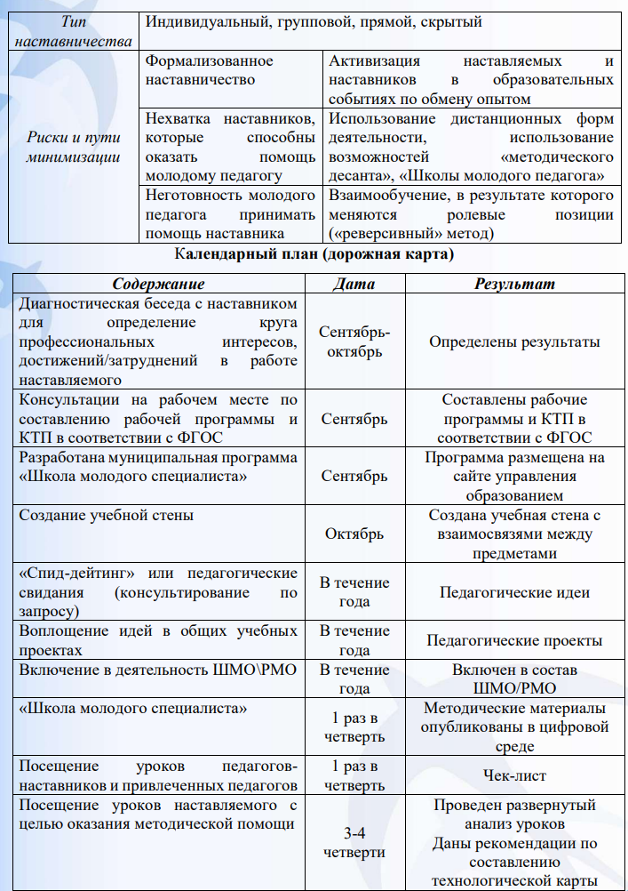
ПЕРСОНАЛИЗИРОВАННАЯ ПРОГРАММА «Я ИДУ НА РОДИТЕЛЬСКОЕ СОБРАНИЕ»

Участники наставничества  Пара/группа | Наставническая пара: начинающий классный руководитель и опытный классный руководитель.
Сроки реализации | До 6 месяцев
Цель | Оказание поддержки и практической помощи начинающему классному руководителю в организации и проведении родительских собраний.
Задачи | - Выявить затруднения в организации родительского просвещения в условиях собраний.  - Изучить положительный опыт организации родительского просвещения в условиях собраний в т.ч. с использованием электронного ресурса.  - Оказать помощь в ведении документации.  - Оказать техническую помощь в проведении родительских встреч в цифровой среде, как формы нативного (комфортного) образования.
Планируемые результаты наставничества | Наставляемый:  - Умеет планировать тематику собрания/родительских встреч.  - Знает не менее 5 форм проведения собраний и умеет разрабатывать сценарии с выделением результата/продукта.  - При необходимости умеет обращаться к узким специалистам.  - Умеет оформить протокол родительского собрания.  - Умеет проводить родительские собрания.  Наставник: систематизирует положительный опыт.
Эффекты наставничества | - Не менее 80% посещаемости родительских собраний.  - Закрепление в роли классного руководителя.  - Наличие совместной публикации со сценарием собрания.
Формы | Педагог-педагог.
Виды наставничества | Традиционное.
Тип наставничества | Прямое, открытое, индивидуальное.
Риски и пути минимизации | Большая загруженность наставника | Изучить основы тайм-менеджмента, определение результата программы наставничества.
Риски и пути минимизации | Нехватка наставников, которые способны оказать помощь молодому педагогу | Использование дистанционных форм деятельности, использование возможностей «Методического десанта», «Школы молодого педагога»
Риски и пути минимизации | Психологический барьер в проведении встреч с родителями | Консультации психолога, использование неформальных форм общения «Встреча без галстуков».
Календарный план (дорожная карта)
Содержание |  | Дата | Результат
Выбор наставника через рекламу опытных классных руководителей |  | Август | Определен состав пары наставник-наставляемый
Определение профессиональных дефицитов в проведении родительских собраний |  | Август | Определены цели программы наставничества
Знакомство с НПБ по проведению собраний |  | Август | Ознакомлен с НПБ
В рамках проблемной группы внешнего контура наставничества «Школа молодого классного руководителя» знакомство с разными формами родительских собраний |  | Сентябрь | Определены тематики родительских собраний
Совместная диагностика по определению запросов родителей в тематике на учебный год |  | Сентябрь | Чек-лист с формами родительских собраний
Посещение открытого родительского собрания наставника |  | Сентябрь | Сценарий родительского собрания
Совместная разработка родительского собрания |  | Сентябрь | Сценарий родительского собрания
Деловая игра «Моделирование родительского собрания». Проведение разработанного собрания на коллегах и его анализ (при необходимости) |  | Сентябрь | Коррекция сценария собрания
Проведение собрания с присутствием наставника (при необходимости) |  | Октябрь | Протокол
Анализ проведенного собрания |  | Октябрь | Чек-лист
Совместный подбор узких специалистов и социальных партнеров для проведения тематических собраний |  | Ноябрь | Список узких специалистов и партнеров
Практикум по решению конфликтных ситуаций на собраниях |  | Ноябрь | Способы предотвращения конфликтов
Практикум по проведению онлайн-собрания |  | Декабрь | Запись
Консультации (при необходимости) |  | В течение года | Решение вопросов по ситуации

ПЕРСОНАЛИЗИРОВАННАЯ ПРОГРАММА «БЕРЕЖЛИВОЕ НАСТАВНИЧЕСТВО»

Участники наставничества  Пара/группа | Наставнические группы. Муниципальный центр наставничества, приглашенные специалисты.
Сроки реализации | От 1 до 6 месяцев
Цель | Оказание поддержки и практической помощи молодым педагогам в профессиональном становлении и успешной адаптации к условиям и требованиям современного образования в условиях «Центра наставничества» сетевого взаимодействия ОО и технологии «бережливого менеджмента».
Задачи | - Изучить, понять и принять современные тренды системы образования.  - Выявить профессиональные дефициты, препятствующие работе педагога.  - Разработать ИОМ наставляемого.  - Принять бережливый принцип работы.  - Вовлечь в работу Совета молодых педагогов муниципалитета.
Планируемые результаты наставничества | - Преодолены профессиональные дефициты начинающего педагога.  - Педагог закрепился в ОО.  - Разработан ИОМ наставляемого.  - Участие в работе муниципального/регионального СМП.  - Профессиональный рост наставников, закрепленный в ИОМ.
Эффекты наставничества | Наставляемый:  - Закрепился и качественно работает в организации.  - Участвует в конкурсах профессионального мастерства и общественных движениях молодых педагогов.  - Участник реверсивного наставничества.  Наставник:  - Наставнический центр активно развивается на уровне муниципалитета.  - Участвует в конкурсах профессионального мастерства.  - Обобщает положительные результаты наставничества на конференциях, форумах, занимается инновационной деятельностью.
Формы | Педагог-педагог, тьюто-педагог.
Виды наставничества | Флэш-наставничество, консультационное, ситуационное, онлайн-поддержка, скоростное
Тип наставничества | Прямое, открытое, коллективное, индивидуальное.
Риски и пути минимизации | Недостаточное стимулирование и мотивирование наставничества | Надежное, стабильное наставничество
Риски и пути минимизации | Формализм | Супервизия наставника
Риски и пути минимизации | Нехватка кадров | Мотивация наставников (материальное/нематериальное стимулирование)
Календарный план (дорожная карта)
Содержание |  | Дата | Результат
Выявление дефицитов (диагностика) |  | Сентябрь | Выявлены и обобщены дефициты профессиональной деятельности
Подбор пары/группы по направлению |  | Сентябрь | Сформированы группы/пары
Разработка ИОМ |  | 1 четверть | Написан ИОМ
Консультации наставляемых |  | В течение периода | По запросу
«Бережливые» формы взаимодействия (мастермайнды, нетворкинги) |  | Не более 1 раза в четверть | Эффекты
Диагностика на этапе рефлексии |  | Май | Анализ результатов диагностики
Завершающая консультация |  | Май | Отчет
Активное участие в конкурсном движении и работе СМП |  | В течение периода | Принятие роли «Наставник»

СЕТЕВАЯ ПРОГРАММА НАСТАВНИЧЕСТВА «КАРТА СЕТЕВОГО НАСТАВНИЧЕСТВА»

Участники наставничества  Пара/группа | Наставническая пара: педагоги ОО и дополнительного образования
Сроки реализации | 6 месяцев
Цель | Оказание практической помощи молодым педагогам в профессиональном становлении в организации внеурочной деятельности в условиях сетевого взаимодействия и реализации «Карты сетевого наставничества»
Задачи | - Изучить и внедрить событийный подход в практику внеурочной деятельности.  - Включить в ИОМ наставляемого задачи, связанные с мероприятиями, включающими мониторинги, консультации, практические занятия, программы наставничества.  - Развивать проектное и творческое мышление наставляемого.  - Оформить творческие практики внеурочной деятельности.
Планируемые результаты наставничества | Наставляемый:  - Владеет активными интерактивными приемами воспитания обучающихся и использует событийный подход в реализации внеурочной деятельности.  - Планирует процесс внеурочной деятельности, определяет цель, задачи, планируемые результаты, оформляет программу.  Наставник: при необходимости привлекает ресурсы внешнего (муниципального, регионального) центра наставничества. Расширяем модули сетевого проекта «Карта сетевого наставничества».
Эффекты наставничества | Наставляемый:  - Улучшение психологического климата в классе.  - Участвует в конкурсах профессионального мастерства воспитательной направленности.  - Активный участник сетевого проекта «Карта сетевого наставничества».  Наставник:  - Участвует в мероприятиях по обмену опытом на различных уровнях.
Формы | Педагог-педагог.
Виды наставничества | Флэш-наставничество, консультационное, ситуационное, онлайн-поддержка, скоростное консультирование
Тип наставничества | Прямое, открытое, индивидуальное.
Риски и пути минимизации | Нехватка высококвалифицированных наставников | Расширение Карты сетевого наставничества.
Риски и пути минимизации | Слабая мотивация наставников | Создание регламентированной схемы наставничества с прописанными условиями
Риски и пути минимизации | Неумение педагогов выявлять свои сложности и обращаться за поддержкой | Супервизия наставников. «Бережливые» формы взаимодействия (мастермайнд, нетворкинг)
Календарный план (дорожная карта)
Содержание |  | Дата | Результат
Выявление педагогов, испытывающих трудности в организации внеурочной деятельности |  | Январь | Сформирован Банк данных наставляемых
Подбор наставников из участников сетевого проекта «Карта сетевого наставничества» |  | Январь | Сформирован Банк данных педагогов-наставников
Мониторинг в форме анкетирования, самоанализа, посещение внеурочного мероприятия наставником |  | Январь | Определены основные трудности, создана программа наставничества
Изучение и практическая отработка навыков наставляемым внеурочных в своей ОО под контролем наставника |  | Февраль-март | Методические материалы
Консультирование наставляемого наставником, посещение наставляемым внеурочных мероприятий у наставника |  | Январь-февраль | Отчет
Представление положительных результатов реализации программы наставничества на институциональном уровне |  | Апрель-май | Доклад

СЕТЕВАЯ ПРОГРАММА НАСТАВНИЧЕСТВА «ДАЛЕКИЕ СВЯЗИ»

Участники наставничества  Пара/группа | Группа молодых педагогов – группа наставников.
Сроки реализации | 1 год
Цель | Раскрытие личностных ресурсов молодого педагога, мотивирование его к сотрудничеству и продвижению в педагогическом сообществе.
Задачи | - Организовать знакомство наставников и молодых педагогов с возможностью организации наставнической пары на основе профессиональных интересов и симпатий.  - Погрузить молодого педагога во внутреннюю и внешнюю педагогическую среду в школе (деятельность) + адаптация.  - Разработать траекторию продвижения молодых специалистов, основываясь на профессиональных интересах, ценностях и закрепить ее в ИОМ.  - Наставнической паре/команде разработать и представить продукт профессиональной деятельности.
Планируемые результаты наставничества | - 100% работают в ОО по итогам прошедшего учебного года.  - 100% молодых педагогов получают поддержку и сопровождение.  - 80% молодых педагогов входят в муниципальные/региональные СМП.  - 50% - участники совместных конкурсов/проектов.  - 25% - презентуют свой опыт на муниципальном уровне.
Эффекты наставничества | - Комфортная адаптация молодого педагога позитивно сказывается на обучении и воспитании детей.  - Аттестация на 1 категорию через 1,5 – 2 года.
Формы | Групповая (команда-команда), индивидуальная
Виды наставничества | Партнерская, реверсивная
Тип наставничества | Открытое, индивидуальное, традиционное.
Риски и пути минимизации | Низкая вовлеченность в проект педагогического коллектива.
Риски и пути минимизации | Низкая мотивация молодых педагогов.
Риски и пути минимизации | Авторитарных подход (гиперопека).
Календарный план (дорожная карта)
Содержание |  | Дата | Результат
Создание ассоциации наставников |  | Май | Создание актива, координирующего все этапы программы
Адвент-календарь молодых педагогов «Знакомьтесь, это Я» |  | Сентябрь | Пост в соцсетях (распаковка личности)
Фестиваль неформальных встреч «Ты – мне, я – тебе». |  | Конец сентября | Командообразование
Разработка траектории продвижения молодого педагога |  | Октябрь | Созданием ИОМ
Акция от наставника «Принимаю на урок» |  | Ноябрь | Чек-лист
Индивидуальная онлайн-консультация по текущим вопросам |  | Сентябрь-май | «Образовательная среда»
Корректировка разработанной траектории |  | Декабрь-январь | Внесение необходимых изменений в ИОМ
Обучение/продвижение/реализация дорожной карты ИОМ (внешняя среда проектов СМП) |  | Январь-март | Повышение профессиональных компетенций молодого педагога
Нетворкинг по итогам обучения |  | Март | Рефлексия по итогам проделанного пути
Мастер-класс «Чему я могу научить» |  | Апрель | Представление опыта молодого педагога
Итоговое мероприятие «Разрешите войти» (посещение урока, мероприятия, события наставником) |  | Апрель | Проведено открытое занятие согласно графику

СЕТЕВАЯ ПРОГРАММА ЦИФРОВОГО НАСТАВНИЧЕСТВА «МИКРОФОН МОЛОДОМУ ПЕДАГОГУ»

Участники наставничества  Пара/группа | Группа молодых педагогов – группа наставников при поддержке ИМЦ.
Сроки реализации | 3 месяца
Цель | Оказание поддержки и профессиональной помощи молодому специалисту в приобретении навыков презентации своих идей/достижений/положительного опыта в условиях реверсивной модели наставничества.
Задачи | - Изучить принципы андрагогики – науки обучения взрослых.  - Разработать тематику обучающих вебинаров/семинаров от молодых педагогов по актуальным темам ЦОС.  - Сформировать группы, нацеленные на устранение выявленных профессиональных затруднений.  - В режиме мастер-классов отработать навыки использования ЦОС в образовательной деятельности.  - Представить цифровые продукты.
Планируемые результаты наставничества | - Реализована реверсивная модель наставничества.  - В мастер-классах прошли обучение не менее 10 педагогов-стажистов, имеющих затруднения работы в ЦОС.  - Проведено не менее 5 мастер-классов.  - Представлено не менее 5 цифровых продуктов.
Эффекты наставничества | - Горизонтальное обучение педагогов в условиях реверсивного наставничества продолжена в следующем году.  - Молодые педагоги аттестованы через 1,5-2 года на первую категорию.
Формы | Групповая (веерная), индивидуальная, онлайн-поддержка (при необходимости).
Виды наставничества | Партнерское, реверсивное.
Тип наставничества | Открытое, индивидуальное.
Риски и пути минимизации | Отрицание педагогами-стажистами профессиональных дефицитов в навыках работы в ЦОС.
Риски и пути минимизации | Низкая заинтересованность молодых педагогов в обучении старших коллег.

ПЕРСОНАЛИЗИРОВАННАЯ ПРОГРАММА НАСТАВНИЧЕСТВА

Участники наставничества  Пара/группа | Методист/молодой педагог – организатор.
Сроки реализации | 1 год
Цель | Содействовать выработке навыков профессионального поведения молодого педагога посредством создания личного бренда и поддержки сильных сторон наставляемого.
Задачи | - Способствовать установлению неформального профессионального контакта (наставник-наставляемый).  - Выявить сильные стороны индивидуальных особенностей педагога.  - Мотивировать педагога на формирование и развитие личного профессионального бренда.  - Закрепить молодого педагога в профессии и образовательной организации.
Планируемые результаты наставничества | Наставляемый: понимает свои сильные стороны в профессиональной деятельности; умеет составить контент-план; использует современные инструменты цифрового образования; развивает личный бренд в социальных сетях.  Наставник: обобщение опыта и достигнутых результатов в повышении квалификации в педагогической среде; взаимодействие с внешним и внутренним контуром системы наставничества.
Эффекты наставничества | - активный пользователь социальных сетей;  - сформирован имидж образовательной организации;  - участвует в конкурсах профессионального мастерства;  - закреплен в образовательной организации
Формы | Педагог-педагог.
Виды наставничества | Дистанционные, традиционные.
Тип наставничества | Прямое, скрытое, индивидуальное.
Риски и пути минимизации | Психологические особенности |  | Неформальное общение: живые диалоги, изучение социальных сетей, стартовое тестирование.
Риски и пути минимизации | Несовпадение ожиданий
Риски и пути минимизации | Низкая мотивация педагога |  | Постоянная активная связь, активная форма взаимодействия: развитие корпоративной культуры; создание ситуации успеха, где виден результат
Календарный план (дорожная карта)
Содержание |  | Дата |  | Результат
Коллективный дружеский ланч |  | Сентябрь |  | Установление неформального контакта; составление личного портрета
Знакомство с социальными сетями |  | Сентябрь |  | Дополнение личного портрета
Личная беседа с целью составления стратегии личного бренда |  | Октябрь |  | Стратегии личного бренда
Разработка контент-плана и выбор инструментария ЦОС |  | Октябрь |  | Контент-план, список инструментов ЦОС
Проведение открытого занятия/мероприятия с применением инновационных образовательных форм |  | Ноябрь-декабрь |  | Применение инновационных форм, соответствие структуре занятия, сформированы навыки самоанализа
Рефлексия/неформальное общение |  | В течение года |  | Выявление сильных/слабых сторон
Индивидуальные консультации/методическое сопровождение |  | В течение года |  | Корректировка плана, стратегии
Участие в конкурсах профессионального мастерства |  | В течение года |  | Трансляция собственного опыта, формирование имиджа ОО и педагога

ПЕРСОНАЛИЗИРОВАННАЯ ПРОГРАММА НАСТАВНИЧЕСТВА «КОЛЛАБОРАЦИЯ ПОКОЛЕНИЙ»

Участники наставничества  Пара/группа | Наставнические пары: педагоги-стажисты и молодые педагоги (не менее 2-х пар.
Сроки реализации | 6 месяцев
Цель | Внедрение практики коллаборации молодых педагогов и педагогов-стажистов в приобретении необходимых профессиональных навыков для уроков открытия нового знания.
Задачи | - Диагностировать профессиональные потребности и возможности участников.  - Составить авторскую программу, объединяющую задачи планирования этапов урока, разработать чек-листы оценивания.  - Структурировать ЦОРы и внедрять их в урок.  - Организовать взаимопосещение уроков.  - Организовать рефлексивный интенсив и заполнение чек-листов.
Планируемые результаты наставничества | Наставляемый: самостоятельно планируют ход урока, определяют цели, задачи, планируемые результаты, оформляют технологическую карту.  Наставники: внедряют формы горизонтального обучения.  Общие: создание Банка эффективных практик.
Эффекты наставничества | - Участие в конкурсе профессионального мастерства.  - Нет проблемы с дисциплиной на уроке.  - Использование нестандартных практик организации урока.  - Активный участник предметных методических объединений.
Формы | Педагог-педагог.
Виды наставничества | Целеполагающее, реверсивное, групповое, ситуационное.
Тип наставничества | Прямое, открытое, групповое, индивидуальное.
Риски и пути минимизации | Формальное проведение заседания лаборатории по внедрению практик |  | Использование активных и интерактивных форм.
Риски и пути минимизации | Загруженность учителей, нехватка времени для коллаборации |  | Спланировать оптимальный график работы лаборатории
Календарный план (дорожная карта)
Содержание |  | Дата |  | Результат

ПЕРСОНАЛИЗИРОВАННАЯ ПРОГРАММА НАСТАВНИЧЕСТВА «ОЛИМПИЙСКИЙ МАРАФОН»

Участники наставничества  Пара/группа | Группа педагогов, начинающих подготовку обучающихся к школьному этапу Всероссийской олимпиады школьников: педагог+наставник+опытный педагог.
Сроки реализации | 3 месяца – сентябрь-ноябрь
Цель | Повышение профессиональной компетентности начинающих педагогов в подготовке обучающихся в школьном этапе Всероссийской олимпиады школьников.
Задачи | - Изучить методические рекомендации по проведению школьного этапа Всероссийской олимпиады школьников.  - Изучить возможности муниципальной системы подготовки к участию во ВСОШ, сетевых сообществ педагогов, учреждений СПО, ДПО для оказания методической помощи в подготовке к ВСОШ.  - Выявить потребности педагогов в подготовке обучающихся к ВСОШ.  - Сформировать банк заданий для подготовки обучающихся к участию во ВСОШ.  - Встроить мероприятия по подготовке к ВСОШ в программу в ИОМ педагога.
Планируемые результаты наставничества | Для наставляемого: сформирован банк заданий для организации работы по подготовке к ВСОШ.  Для наставника: обобщение опыта по подготовке обучающихся к ВСОШ.
Эффекты наставничества | - Увеличение количества победителей и призеров ВСОШ.
Формы | Групповая с привлечением внешнего контура.
Виды наставничества | Виртуальное, групповое, веерное.
Тип наставничества | Прямое, коллективное.
Риски и пути минимизации | Цели не являются достаточно реалистичными и выполнимыми за определенный период.  Коррекция мероприятий и ИМО педагога.
Календарный план (дорожная карта)
Содержание |  | Дата | Результат
Анкетирование педагогов |  | Сентябрь | Определены приоритетные содержательные темы
Формирование группы наставников и наставляемых по заявленной теме |  | Сентябрь | Сформирована группа наставничества
Изучение возможностей муниципальной системы по подготовке участников ВСОШ |  | Сентябрь | Изучены и выбраны возможности муниципальной системы по подготовке к ВСОШ
Изучение методических рекомендаций |  | Сентябрь-октябрь | Изучены методические рекомендации
Организация заседаний ШМО, проблемных групп |  | Октябрь-ноябрь | План ШМО, план деятельности проблемных групп реализуется
Посещение уроков и внеурочных занятий педагогов, которые успешно готовят к ВСОШ |  | Октябрь-ноябрь | Карты посещения уроков
Составление банка заданий и электронных ресурсов для подготовки участников ВСОШ |  | Октябрь-ноябрь | Презентация
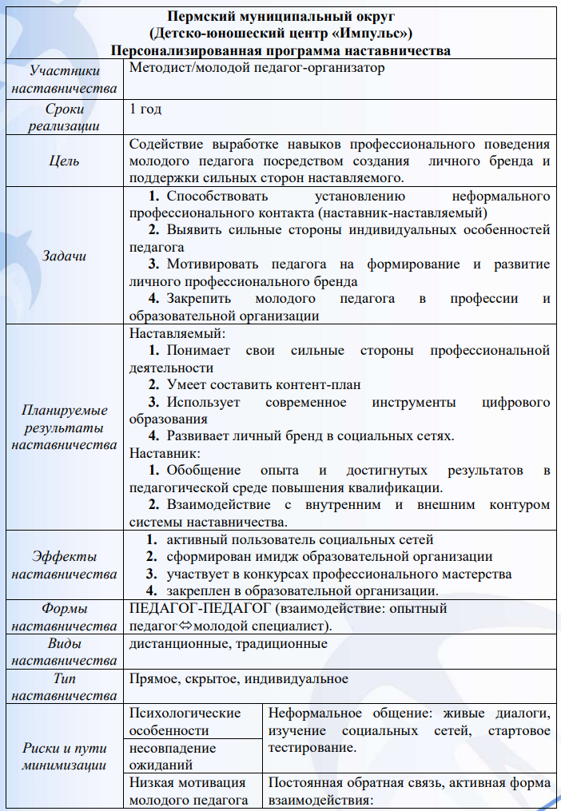

ДИАГНОСТИЧЕСКИЙ ИНСТРУМЕНТ ОЦЕНКИ ЛИЧНОСТНЫХ РЕЗУЛЬТАТОВ ПРОФЕССИОНАЛЬНОЙ ДЕЯТЕЛЬНОСТИ НАСТАВЛЯЕМОГО «КОЛЕСО БАЛАНСА МОЛОДОГО ПЕДАГОГА»

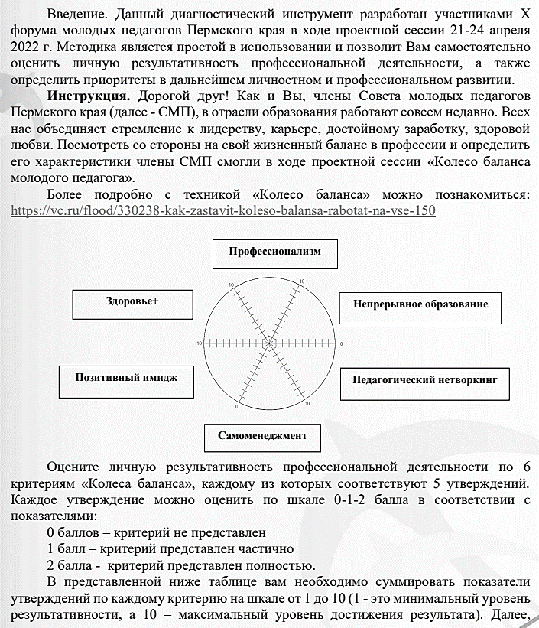

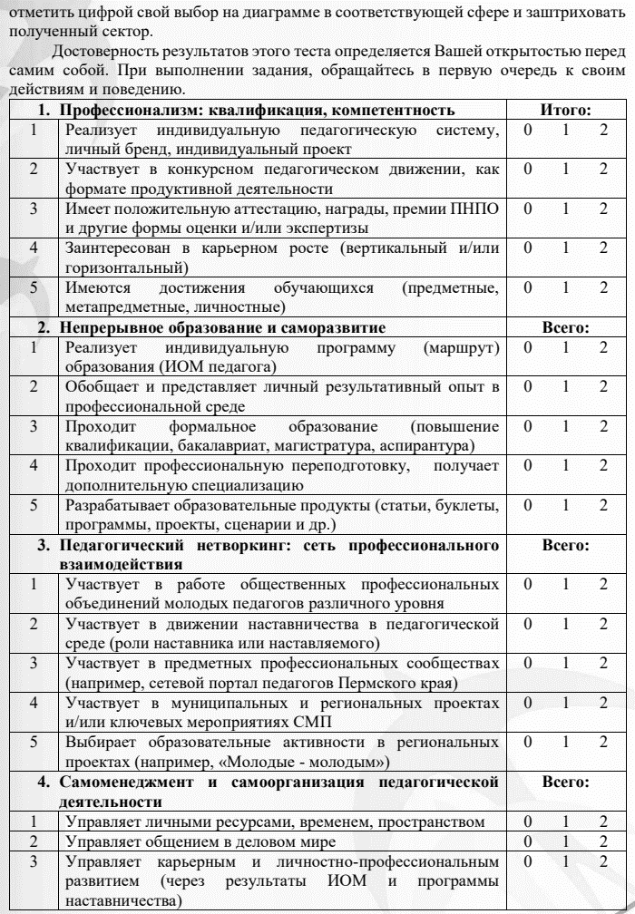

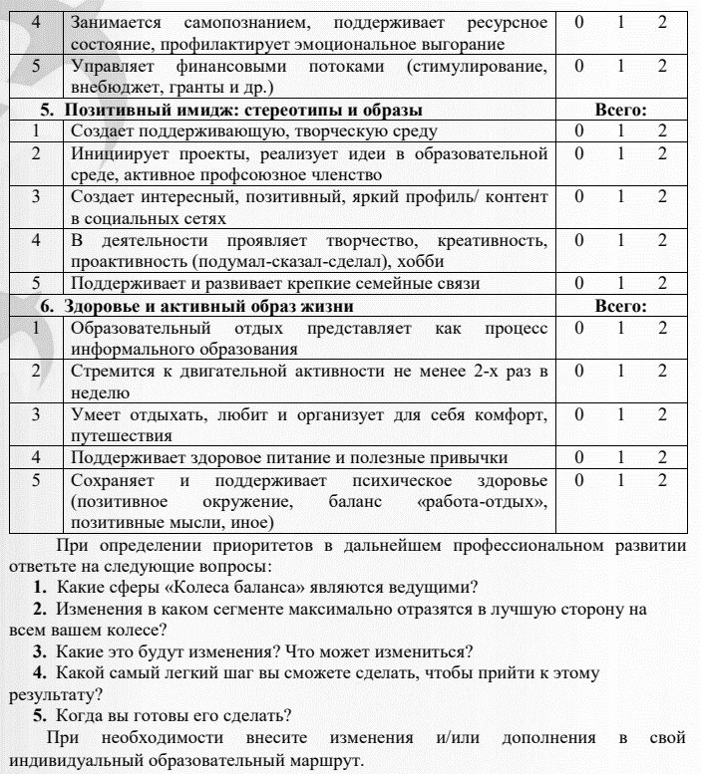

МИКРО-ПРОЕКТ: «PRO-ДВИЖЕНИЕ»



